- Assignment2 part3 q3
- Lecture5（大作业）
- https://web.stanford.edu/class/cs224n/project.html
网址里面有NLP顶会的期刊和一些论文
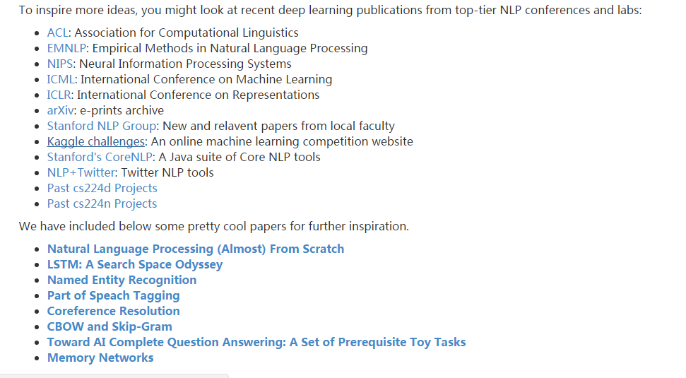
- PPT page67
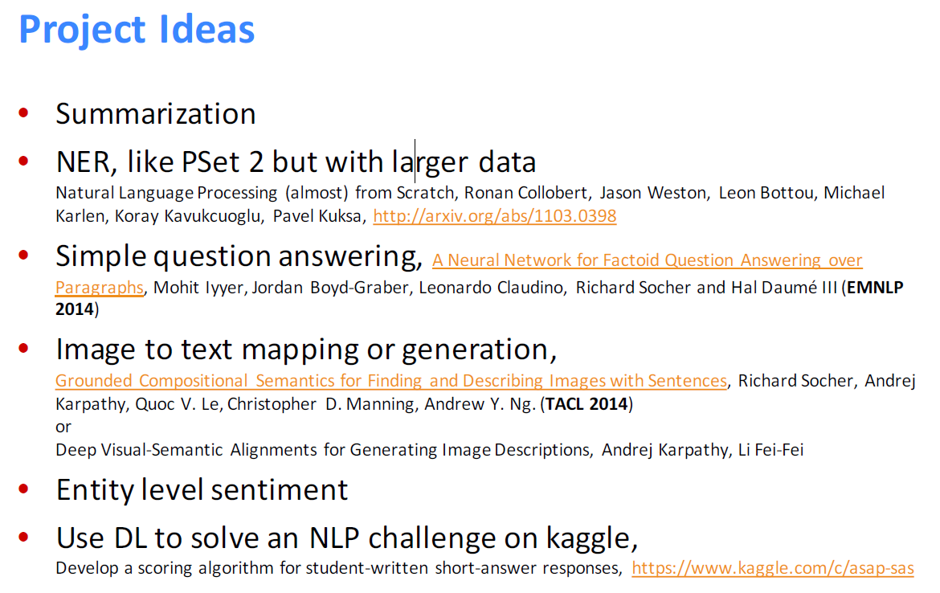
- 在海量语料的情况下，词频非常小的词一般不予以考虑。这里面大概有两个原因：
只出现一次或两次的词往往会非常之多，得到的词汇表非常庞大，后续所需的内存空间（包括哈夫曼树和词向量）也将非常庞大，训练时间也会相应地延长；
词频极低的词由于出现次数少，在神经网络训练中往往得不到充分地训练，其词向量可能会与邻近词相近，这会降低训练效果。（为什么）

